CHAPTER 5
Support Vector Machines

Linear SVM Classification：
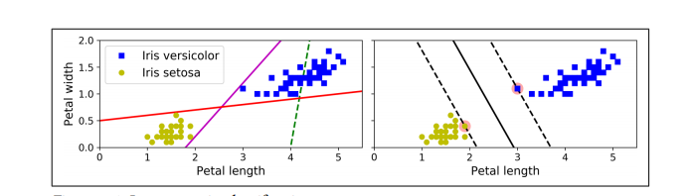
右侧为大边界分类

Soft Margin Classification

假设我可以要求所有的实例必须在右边或者左边，这叫做硬边际分类。硬边际界定有两个主要问题。首先，它只在数据是线性可分的情况下有效。其次，它对异常值很敏感。为了避免这些问题，可以选择SMC，在中间做软边界。

*学到这里，我发现很多情况下，我可以使用带有线性核的SVC类来代替LinearSVC类。
当创建SVC模型时，写入SVC(kernel="linear"， C=1)。或者我们可以使用SGDClassifier类，使用SGDClassifier(loss="hinge"， alpha=1/(m * C))。使用正则随机梯度下降(在第4章)来训练线性SVM分类器。它的收敛速度不如linear - svc类快，但它在处理在线分类任务或无法装入内存的巨大数据集时很有用。

Nonlinear SVM Classification：
非线性分类器，处理非线性数据集合，P157
有以下几种常见的方式来实现非线性分类器工作：
1.Polynomial Kernel
添加多项式特征很容易实现，并且可以很好地与各种机器学习算法(不仅仅是支持向量机)一起工作。
2.Similarity Features
添加使用相似函数计算的特征，该函数测量每个实例与特定地标的相似程度。
Gaussian RBF Kernel
the SVC class with the Gaussian RBF
kernel:
rbf_kernel_svm_clf = Pipeline([
("scaler", StandardScaler()),
("svm_clf", SVC(kernel="rbf", gamma=5, C=0.001))
])
rbf_kernel_svm_clf.fit(X, y)
***有这么多内核可供选择，如何决定使用哪一个呢?首先，总是首先尝试线性核(LinearSVC比SVC快得多(ker nel="linear"))，特别是在训练集非常大或者它有很多特性的情况下。如果训练集不是太大，应该尝试高斯RBF核;它在大多数情况下都很好用。然后，如果有空闲时间和计算能力，您可以使用交叉验证和网格搜索来试验其他一些内核。（当训练的数据结构有内核的时候）
*支持向量机（SVM）是具有相关学习算法的监督学习模型
SVM Regression
不仅支持线性非线性分类，也支持线性非线性回归。
SVR类是SVC类的回归等价，LinearSVR类是LinearSVC类的回归等价。线性SVR类与训练集的大小成线性关系(就像线性SVC类一样)，而当训练集变大时，SVR类会变得太慢(就像SVC类一样)。

Under the Hood
（从线性支持向量机分类器开始，了解支持向量机是如何进行预测的）
- Decision Function and Predictions
2.练习P167

